Національний технічний університет України

«Київський політехнічний інститут імені Ігоря Сікорського»

Факультет інформатики та обчислювальної техніки

Кафедра автоматики та управління в технічних системах

**Лабораторна робота № 2**

з дисципліни «Системне програмування С і С++»

|  |  |
| --- | --- |
| Виконав:  студент групи ІА-з91  Москаленко Володимир Володимирович  Дата здачі ________  Захищено з балом ___________ | Перевірив:  к.т.н., доцент  Катін Павло Юрійович |

Київ 2021

**Варіант 3:**

**Мета:** Мета роботи полягає у оволодінні практичними навичками розробки ПО на системному рівні

з використанням бібліотек мови С (C++) для POSIX OS, на прикладі ОС Linux та автоматизації

розробки з використанням Makefile статичних і д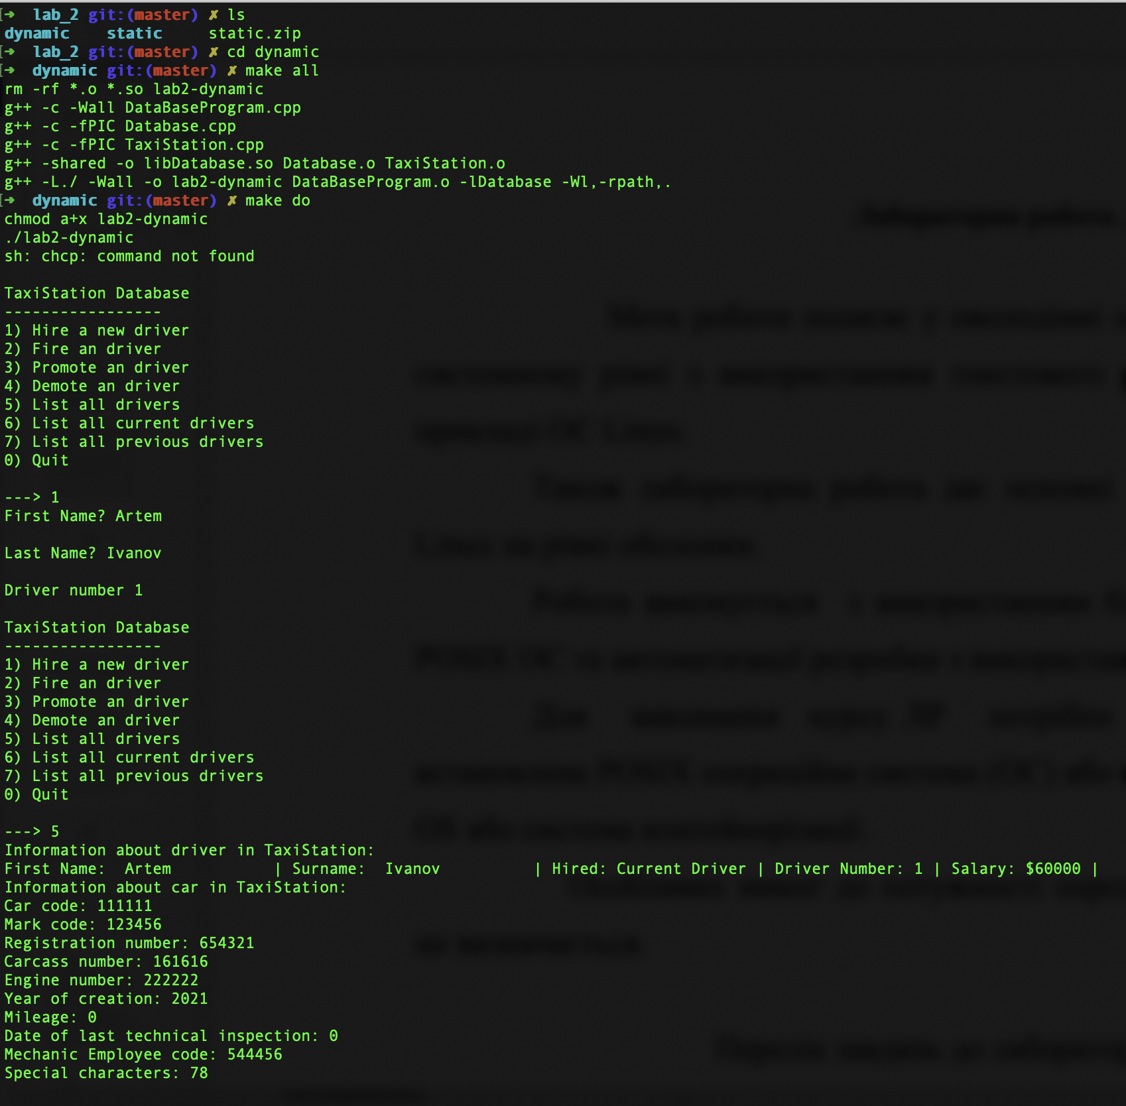инамічних бібліотек.

**Хід роботи:**

1. Створюємо 2 репозиторія (один для статичного, один для динамічного) та реалізуємо функціонал у відповідності до варіанту.
2. Програмний код застосунку:

Наданий разом зі звітом.

Приклад роботи:

**Висновки**

На цій лабораторній роботі ми набули впевнених знань і навичок роботи бібліотеками мови С (C++) для POSIX OS, на прикладі ОС Linux та автоматизації розробки з використанням Makefile статичних і динамічних бібліотек.